**Nhóm 23**

**Đề tài: Phát triển service xử lý và lưu trữ video**

**Họ và tên: Nguyễn Minh Sơn**

**MSSV: 20110713**

**Milestone 4**

**Task 1: Xây dựng testcase và tiến hành test cho chức năng lấy thông tin project cụ thể**

1. **Test lấy thông tin project thành công**

Đoạn code trên kiểm tra việc lấy thông tin project thông qua API. Ở đây test thông tin project lấy được có khớp với các thông tin mẫu hay không

Nếu các biểu thức assert đều được thông qua thì ta pass test case.

Tham số đầu vào:

* Projects: thông tin các project dùng để test
* Client: client để gửi request
* Test_app: context của app test

1. **Test lấy thông tin project thất bại**

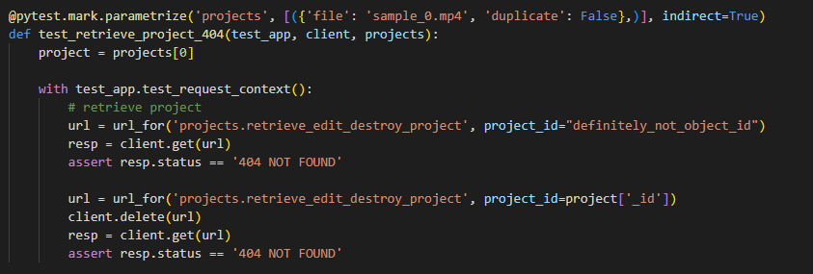

Đoạn code trên kiểm tra việc lấy thông tin project thông qua API. Ở đây test việc truyền tham số project_id không tồn tại hoặc sai định dạng.

Nếu các biểu thức assert đều được thông qua thì ta pass test case.

Kết quả 2 testcase

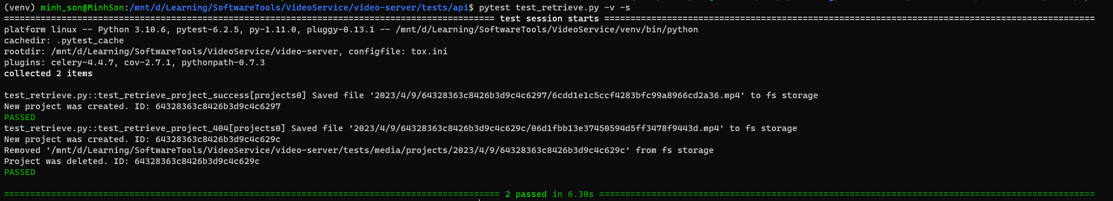

Link file testcase: <https://github.com/NMS1010/Video-Proccessing-and-Storaging-Service_Nhom23_Detai15/blob/master/Report/Week4/Son/test/test_retrieve.py>